**Задание 01. Команды (утилиты) Linux**

|  |  |
| --- | --- |
| **Команда Linux** | **Краткое описание команды** |
| curl | позволяет вам загружать данные из командной строки Linux |
| wget | свободная не интерактивная консольная программа для загрузки файлов по сети |
| rsync | мощная утилита для быстрого, гибкого удаленного и локального копирования файлов |
| scp | Команда Linux для Удалённого Копирования Файлов |
| sftp | позволяет пользователям передавать данные через соединение, которое обеспечено с использованием хорошо известного защищенного протокола |
| ssh | Эта команда соединяет вас с вашим сервером, который имеет свой IP адрес serverip и имя пользователя user. |
| route | посмотреть таблицу маршрутизации |
| ifdown | опустить сетевой интерфейс |
| ifup | поднять сетевой интерфейс |
| dhclient | предоставляет средства для настройки одного или нескольких сетевых интерфейсов с использованием протокола динамической конфигурации хоста, протокола BOOTP или, в случае сбоя этих протоколов, путем статического присвоения адреса |
| iwconfig | Он используется для установки параметров сетевых интерфейсов, которые специфичны для беспроводных действий (например, частота) |
| host | это минимально простая в использовании утилита CLI для выполнения DNS-запросов, которые переводят имена доменов на IP-адреса и наоборот |
| traceroute | Мы можем увидеть не только полный маршрут сетевых пакетов, но и доступность узла, а также время доставки этих пакетов на каждый из узлов. |
| ping | поможет быстро проверить, подключены ли вы к маршрутизатору или к интернету, и дает кое-какое представление о качестве этой связи. |
| ifconfig | считается устаревшей и заменена утилитой iproute2, основные функции настроек сетевого интерфейса получила утилита ip из состава iproute2 |
| yum | позволяет системным администраторам и пользователям настроить автоматизированные обновление ПО и разрешение зависимостей. |
| du | Показывает размер файла или каталога. |
| df | Анализатор дискового пространства |
| free | позволяющая отобразить статистику используемой и свободной памяти сервера |
| lsof | утилита, которая предназначена для вывода информации о том, какие файлы используются теми или иными процессами |
| top | отображает процессы и могут быть использованы как консольные системные мониторы |
| ps | печатает информацию о запущенных процессах. |
| unalias | удаляет псевдонимы в вашей системе |
| alias | Команда создаёт синонимы для других команд Linux. |
| history | предназначенной для повторного исполнения ранее исполненных команд. |
| find | Поиск в файловой системе, файлах и папках |
| grep | она ищет текст по шаблону |
| LOCATE | ведёт поиск в базе данных updatedb для шаблонов имён файлов |
| tar | используются для копирования файлов и каталогов в файл сжатого архива |
| bunzip2 | предназначена для восстановления оригинальных версий файлов, которые были сжаты с помощью утилиты bzip2 |
| bzip2 | для сжатия или распаковки файлов. |
| gunzip | Для восстановления сжатых файлов |
| gzip | для сжатия или распаковки файлов. |
| zip | для архивации. |
| chmod | Изменяет права доступа к файлу |
| chown | Изменяет владельца файла. |
| chgrp | Может использоваться непривилегированными пользователями для изменения группы файлов. |
| lprm | возможность отмены задания, которое было перед этим помещено в очередь |
| lpq | Для просмотра содержимого очереди печати |
| lpr | для печати в операционной системе Linux это посыл файла для печати прямо на устройство печати |
| lpstat | вывод информации о статусе принтеров |
| tail | выдает несколько последних строк (хвост) |
| head | выводит несколько первых строк из файла (голова), |
| less | Если ваш терминал не поддерживает прокрутки, вы можете сделать это с помощью less |
| cat | можно очень просто посмотреть содержимое небольшого файла, склеить несколько файлов и многое другое |
| apropos | Для просмотра документации добавить |
| whatis | показывает, какие разделы руководств есть для данной команды |
| whereis | выполняет поиск файлов команды в жестко заданных путях и каталогах, перечисленных в переменных среды. |
| man | открывает руководство по определённой команде. |
| whoami | Команда выводит имя пользователя, ассоциированное с текущим эффективным идентификатором пользователя. |
| su | команда Unix-подобных операционных систем, позволяющая пользователю войти в систему под другим именем, не завершая текущий сеанс. |
| rm | используемая для удаления файлов из файловой системы |
| mv | используется для перемещения или переименования файлов |
| cp | предназначенная для копирования файлов из одного в другие каталоги |
| touch | предназначенная для установки времени последнего изменения файла или доступа в текущее время |
| rmdir | удаляет каталог из файловой системы |
| mkdir | команда для создания новых каталогов. |
| cd | изменяет текущий каталог |
| pwd | выводит название текущего рабочего каталога |
| ls | для вывода содержимого каталогов и информации о файлах |
| echo | выводит выражение или содержимое переменной (*stdout*), но имеет ограничения в использован |

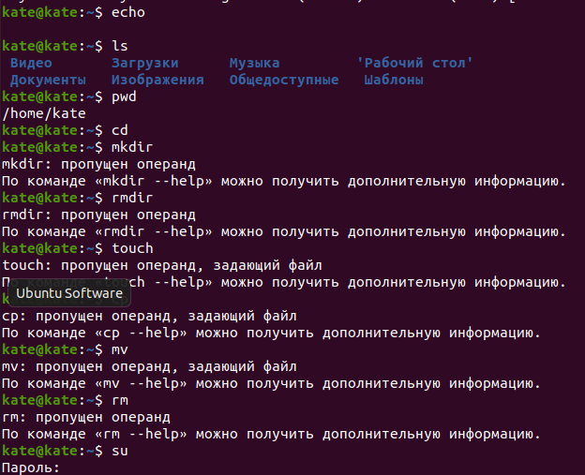

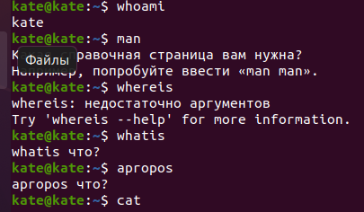

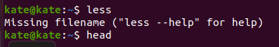

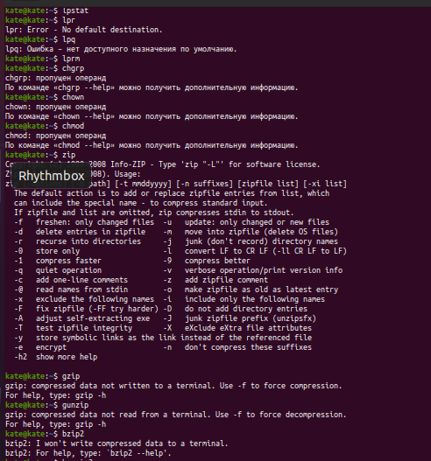

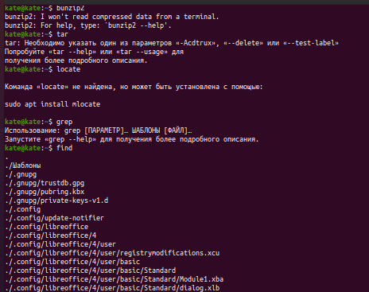

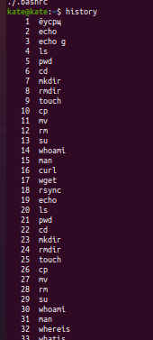

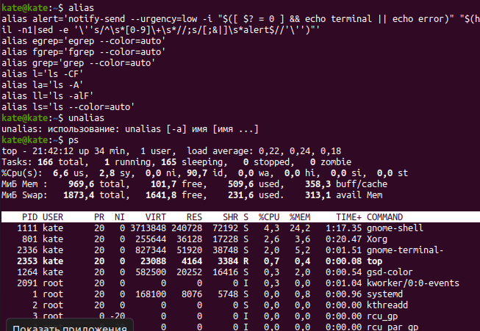

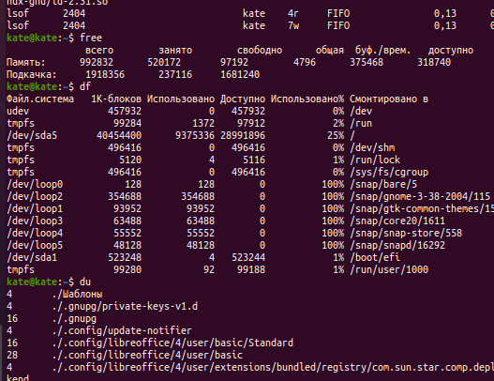

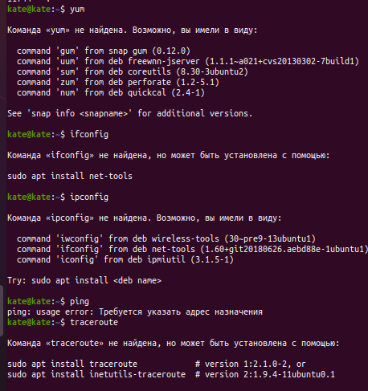

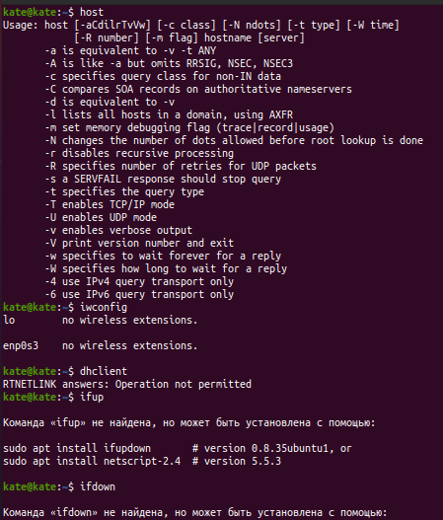

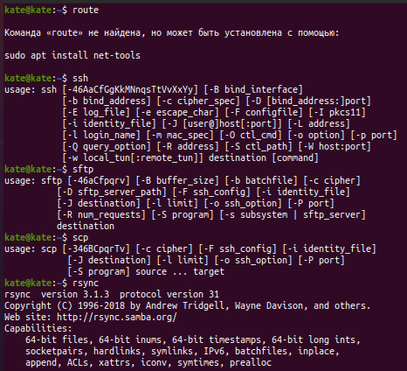

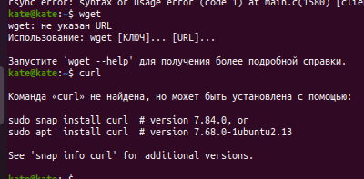

**Задание 02.Переменные окружения среды Linux**

|  |  |
| --- | --- |
| **Переменная окружения** | **Краткое описание** |
| $HOME | домашний каталог текущего пользователя |
| $PATH | список каталогов, разделенных двоеточиями, в которых система ищет команды |
| $PS1 | основная строка приглашения (для определения отображения приглашения оболочки) |
| $PS2 | вторичное приглашение, выдаваемое в поток стандартного вывода в интерактивном режиме при вводе символа перевода строки в незавершенной команде. |
| $IFS | внутренний разделитель полей для разделения ввода в командной строке. По умолчанию это пробел. |

**Задание 03.Разработка С-приложения и bash-скрипт**

1. Разработайте приложение на языке С, выводящее 1000 сообщений на консоль. Сообщения должны выводиться каждые 2 секунды на консоль и содержать PID процесса и номер сообщения.

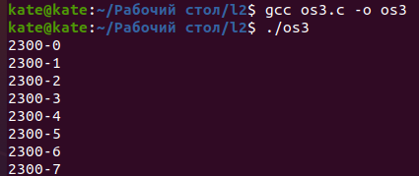

1. Разработайте bash-скрипт, который принимает два параметра: Pid процесса, строку fd (необязательный параметр). В результате работы bash-скрипт выводит в консоль: наименование исполняемого файла, Pid-процесса, Pid-родительского процесса (PPid), перечень дескрипторов (номеров) дескрипторов (fd) открытых потоков. Приведенные ниже скриншоты демонстрируют работу скрипта.

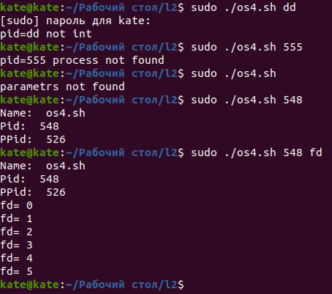

**Задание 04.Построение цепочки родительских процессов**

1. Применив, разработанный скрипт постройте цепочку родительских процессов до процесса инициализации system.Ниже приводится пример, первых трех шагов построения цепочки.

